รายงานการปฏิบัติราชการประจำเดือนกุมภาพันธ์
ประจำปีงบประมาณ พ.ศ.2567
สถานีตำรวจภูธรเมืองประจวบคีรีขันธ์
งานสอบสวน
เดือน กุมภาพันธ์ 2567
เรื่อง การรับคำแจ้งความของพนักงานสอบสวนสถานีตำรวจภูธรเมืองประจวบคีรีขันธ์
เมื่อวันที่ 23 กุมภาพันธ์ 2567 พนักงานสอบสวนได้รับแจ้งความร้องทุกข์ โดยผู้แจ้ง นายสมชาย อยู่หนุน ได้ถูกมิจฉาชีพโทรมาหลอกให้โอนเงิน จึงได้มาพบพนักงานสอบสวนเพื่อให้เจ้าหน้าที่ตำรวจช่วยดำเนินคดีให้
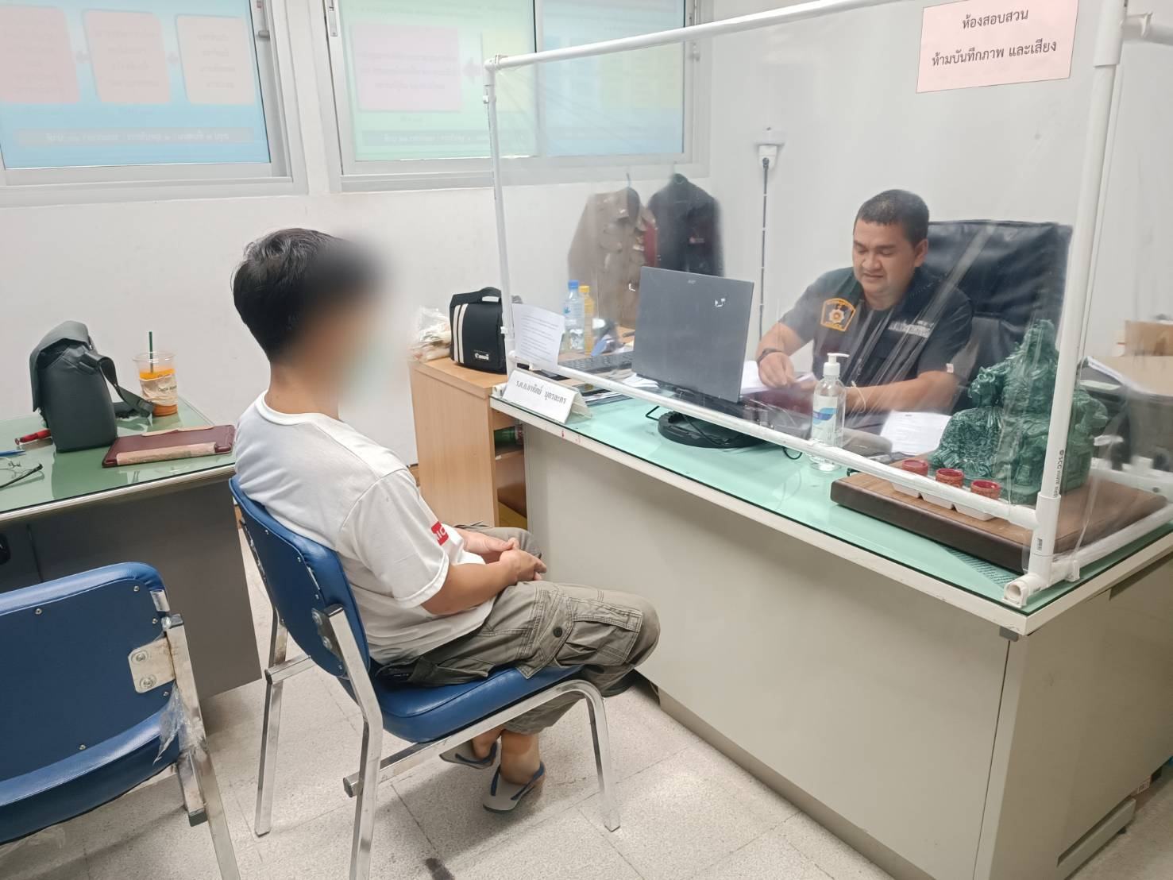

ข้อมูลการรับคำร้องทุกข์และจำนวนคดีที่รับไว้ดำเนินการสอบสวน
ช่วงวันที่ 1 กุมภาพันธ์ 2567 ถึง 29 กุมภาพันธ์ 2567 พนักงานสอบสวนได้รับแจ้งความ
ร้องทุกข์จำนวน 226 คดี
ช่วงวันที่ 1 กุมภาพันธ์ 2567 ถึง 29 กุมภาพันธ์ 2567 พนักงานสอบสวนได้รับคดีอาญาไว้
ทำการสอบสวน 26 คดี คงเหลือและอยู่ระหว่างสอบสวน 26 คดี
